Comune di Trezzano sul Naviglio

Provincia di Milano

Relazione dell’organo di revisione  - sulla proposta di deliberazione consiliare del rendiconto della gestione  - sullo schema di rendiconto | Anno  2024

L’ORGANO DI REVISIONE
Dott. Riccardo Luigi Tofani
Dott. Tullio Paderno
Dott.ssa Maria Assunta Colombo

Sommario
1. Introduzione 2
1.1. Verifiche preliminari 4
2. Conto del bilancio 6
2.1. Il risultato di amministrazione 6
2.2. Utilizzo nell’esercizio 2024 delle risorse del risultato d’amministrazione dell’esercizio 2023 9
2.3. Conciliazione tra risultato della gestione di competenza e il risultato di amministrazione 9
2.4. Evoluzione del Fondo pluriennale vincolato (FPV) nel corso dell’esercizio 2024 12
2.5. Analisi della gestione dei residui 15
2.6. Servizi conto terzi e partite di giro 19
3. Gestione finanziaria 19
3.1. Fondo di cassa 19
3.2. Tempestività pagamenti 22
3.3. Analisi degli accantonamenti 23
3.4. Fondi spese e rischi futuri 25
3.5. Analisi delle entrate e delle spese 27
4. Analisi indebitamento e gestione del debito 36
4.1. Concessione di garanzie o altre operazioni di finanziamento 38
4.2. Strumenti di finanza derivata 38
5. Risultanze dei fondi connessi all’emergenza sanitaria 38
6. Rapporti con organismi partecipati 39
6.1. Verifica rapporti di debito e credito con i propri enti strumentali e le società controllate e partecipate 39
6.2. Costituzione di società e acquisto di partecipazioni societarie 39
6.3. Razionalizzazione periodica delle partecipazioni pubbliche 39
6.4. Ulteriori controlli in materia di organismi partecipati 40
7. Contabilità economico-patrimoniale 40
8. PNRR e PNC 47
9. Relazione della giunta al rendiconto 48
10. Conclusioni 49

Comune di Trezzano sul Naviglio
Organo di revisione
Verbale n. 7 del 04/04/2025

RELAZIONE SUL RENDICONTO 2024
L’Organo di revisione ha esaminato lo schema di rendiconto dell’esercizio finanziario per l’anno 2024, unitamente agli allegati di legge, e la proposta di deliberazione consiliare del rendiconto della gestione 2024 operando ai sensi e nel rispetto:
- del d.lgs. 18 agosto 2000, n. 267 «Testo unico delle leggi sull'ordinamento degli enti locali»;
- del d.lgs. 23 giugno 2011 n.118 e dei principi contabili 4/2 e 4/3;
- degli schemi di rendiconto di cui all’allegato 10 al d.lgs.118/2011;
- dello statuto comunale e del regolamento di contabilità;
- dei principi di vigilanza e controllo dell’Organo di revisione degli enti locali approvati dal Consiglio nazionale dei dottori commercialisti ed esperti contabili;
approva
l'allegata relazione sulla proposta di deliberazione consiliare del rendiconto della gestione e sullo schema di rendiconto per l’esercizio finanziario 2024 del Comune di Trezzano sul Naviglio che forma parte integrante e sostanziale del presente verbale.

Trezzano sul Naviglio, lì 04/04/2025

L’ORGANO DI REVISIONE
Dott. Riccardo Luigi Tofani
Dott. Tullio Paderno
Dott.ssa Maria Assunta Colombo

Introduzione
I sottoscritti Dott. Riccardo Luigi Tofani, Dott. Tullio Paderno e Dott.ssa Maria Assunta Colombo, revisori nominati con delibera dell’Organo consiliare n. 73 del 28/11/2024;
- ricevuta in data 02/04/2025 la proposta di delibera consiliare e lo schema del rendiconto per l’esercizio 2024, approvati con delibera della giunta comunale del 02/04/2025, completi dei seguenti documenti obbligatori ai sensi del d.lgs. 18 agosto 2000, n. 267 (Testo unico delle leggi sull'ordinamento degli enti locali – di seguito TUEL):
- Conto del bilancio;
- Conto economico;
- Stato patrimoniale;
e corredati dagli allegati disposti dalla legge e necessari per il controllo.

- visto il bilancio di previsione degli esercizi 2025-2027 con le relative delibere di variazione;
- viste le disposizioni della parte II – ordinamento finanziario e contabile del TUEL;
- visto in particolare l’articolo 239, comma 1 lettera d) del TUEL;
- visto il d.lgs. 118/2011;
- visti i principi contabili applicabili agli enti locali;
- visto il regolamento di contabilità approvato con delibera dell’organo consiliare n. 13 del 26/03/2019;
Tenuto conto che
- durante l’esercizio le funzioni sono state svolte in ottemperanza alle competenze contenute nell’art. 239 del TUEL avvalendosi anche di tecniche motivate di campionamento;
- il controllo contabile è stato svolto in assoluta indipendenza soggettiva ed oggettiva nei confronti delle persone che determinano gli atti e le operazioni dell’Ente;
- si è provveduto a verificare la regolarità ed i presupposti delle variazioni di bilancio approvate nel corso 2024 dell’esercizio dalla Giunta, dal responsabile del servizio finanziario e dai dirigenti (regolarità accertata dal collegio dei Revisori in carica durante l’esercizio 2024);
In particolare, ai sensi art. 239 comma 1 lett. b) 2), è stata verificata l’esistenza dei presupposti relativamente le seguenti variazioni di bilancio:

 | Anno 2024
Variazioni di bilancio totali | n. 27
di cui variazioni di Consiglio | n. 4
di cui variazioni di Giunta con i poteri del consiglio a ratifica ex art. 175 c. 4 Tuel | n. 0
di cui variazioni di Giunta con i poteri propri ex art. 166 Tuel | n. 3
di cui variazioni di Giunta con i poteri propri ex art. 175 c. 5 bis Tuel | n. 2
di cui variazioni responsabile servizio finanziario ex art. 175 c. 5 quater Tuel | n. 18
di cui variazioni del responsabile servizio finanziario per applicazione avanzo vincolato | n. 0
di cui variazioni di altri responsabili se previsto dal regolamento di contabilità | n. 0 (non sussiste la fattispecie)

- le funzioni richiamate ed i relativi pareri espressi dall’Organo di revisione (qualora dovuti) risultano dettagliatamente riportati nella documentazione a supporto dell’attività di vigilanza svolta;

RiportaNO
i risultati dell’analisi e le attestazioni sul rendiconto per l’esercizio 2024.

Verifiche preliminari

L’Ente registra una popolazione al 01.01.2024, ai sensi dell’art.156, comma 2, del TUEL, di n. 21.556 abitanti mentre al 31.12.2024 la popolazione risultava essere di n. 21.524 abitanti.

L’Ente non è in dissesto;

L’Organo di revisione precisa che:
- l’Ente non è istituito a seguito di processo di unione;
- l’Ente non è istituito a seguito di processo di fusione per incorporazione;
- l’Ente non è terremotato;
- l’Ente non è alluvionato;
- l’Ente non partecipa all’Unione dei Comuni;
- l’Ente non partecipa al Consorzio di Comuni;

L’Organo di revisione, nel corso del 2024, non ha rilevato gravi irregolarità contabili o gravi anomalie gestionali e/o suggerito misure correttive non adottate dall’Ente.

L’Organo di revisione ha verificato che:
- l’Ente risulta essere correttamente adempiente rispetto agli adempimenti richiesti dalla BDAP;

- l’Ente ha provveduto al caricamento dei dati del rendiconto 2024 in BDAP attraverso la modalità “approvato dalla Giunta”;
- l’Ente ha dato attuazione all'obbligo di pubblicazione sul sito dell'amministrazione di tutti i rilievi mossi dalla Corte dei conti in sede di controllo, nonché dei rilievi non recepiti degli organi di controllo interno e degli organi di revisione amministrativa e contabile, ai sensi dell'art. 31, d.lgs. n. 33/2013;

- l’Ente, nel corso dell’esercizio 2024, in ordine all’eventuale utilizzo dell’avanzo di amministrazione, in sede di applicazione dell’avanzo libero, non si trovasse in una delle situazioni previste dagli artt.195 e 222 del TUEL (utilizzo di entrate a destinazione specifica e anticipazioni di tesoreria), come stabilito dall’art.187 co. 3-bis del TUEL salvo quanto previsto dall’art.18-bis del D.l. 113/2024;

Ai sensi del principio contabile 4/1, così come modificato dal DM 10/10/2024, si rileva che l’Ente non ha stipulato contratti di partenariato pubblico privato per la realizzazione dei lavori previsti nel programma triennale dei lavori pubblici; l’unico contratto di project financing in essere risulta l’affidamento in concessione, tramite lo strumento di cui sopra e per la durata di quindici anni, del servizio di gestione e manutenzione degli impianti di pubblica illuminazione, fornitura di energia elettrica e riqualificazione degli impianti con conversione a led di tutti i centri luminosi del Comune di Trezzano sul Naviglio (determinazione dirigenziale n. 612/2021);

- nel corso dell’esercizio 2024, non sono state effettuate segnalazioni ai sensi dell’art.153 co. 6 del TUEL per il costituirsi di situazioni, non compensabili da maggiori entrate o minori spese, tali da pregiudicare gli equilibri del bilancio;

- in attuazione dell’articoli 226 e 233 del Tuel gli agenti contabili, hanno reso i conti della loro gestione, entro il 30.01.2025 allegando i documenti di cui al secondo comma del citato art. 233.

I conti resi hanno ottenuto il visto di conformità del conto alle scritture contabili dell’Ente;

- l’Ente ha nominato il responsabile del procedimento ai sensi dell’art.139 del d.lgs. 174/2016 ai fini della trasmissione, tramite il servizio SIRECO, dei conti degli agenti contabili;

- l’Ente ha reso il rendiconto dei contributi straordinari nei termini perentori e con le modalità di cui all'art. 158 Tuel;

- Risultano accantonati, nell’ambito dell’avanzo di amministrazione 2024, € 51.094,68 relativi a contributi ricevuti in eccesso rispetto alle spese per il trasporto disabili degli anni 2021 e 2022 (Rendiconti 2022-2023), sulla base del cronoprogramma obiettivi di servizio 2022-2023 certificato.

Il Collegio dei Revisori raccomanda la puntuale trasmissione delle seguenti rendicontazioni entro i termini e secondo le modalità previste dalle note metodologiche di SOGEI:
- scheda di monitoraggio e rendicontazione delle risorse aggiuntive assegnate per il 2024 e finalizzate al potenziamento dei servizi sociali comunali;
- scheda di monitoraggio per la rendicontazione degli obiettivi di servizio per asili nido;
- scheda di monitoraggio per la rendicontazione degli obiettivi di servizio relativi al trasporto studenti con disabilità;
- scheda di monitoraggio e rendicontazione relative ai servizi di assistenza all’autonomia e alla comunicazione degli studenti con disabilità.

- dai dati risultanti dalla tabella dei parametri di deficitarietà strutturale (Decreto Interministeriale del 4.8.2023 pubblicato sulla GU n.224 del 25.9.2023) allegata al rendiconto emerge che l’Ente non è da considerarsi strutturalmente deficitario;

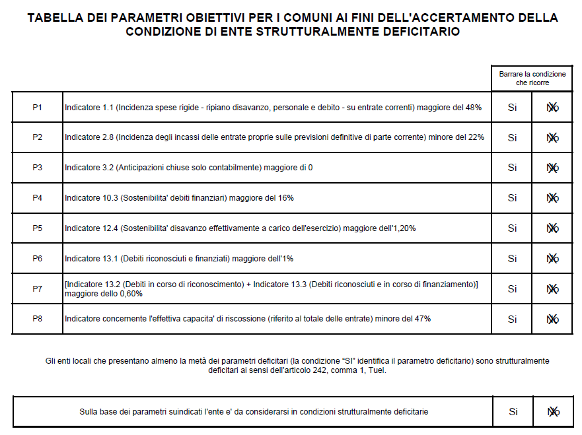

Conto del bilancio

Il risultato di amministrazione
L’Organo di revisione ha verificato e attesta che il risultato di amministrazione dell’esercizio 2024, presenta un avanzo di euro 25.299.480,02, come di seguito evidenziato:

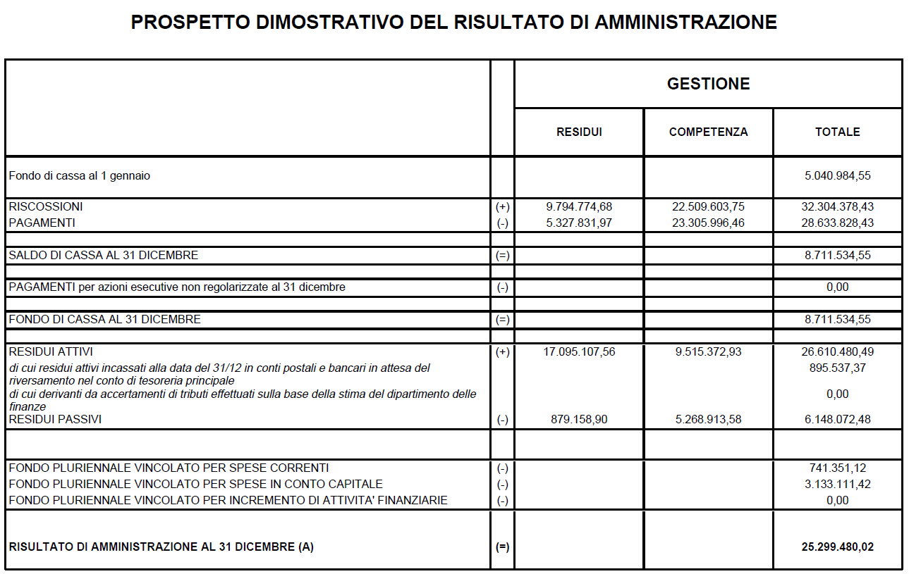
L’Organo di revisione ha verificato che:
- l’Ente ha nel prospetto del risultato di amministrazione i residui attivi incassati alla data del 31/12/2024 in conti postali e bancari, pari ad Euro 895.537,37.

La composizione del risultato di amministrazione è la seguente:

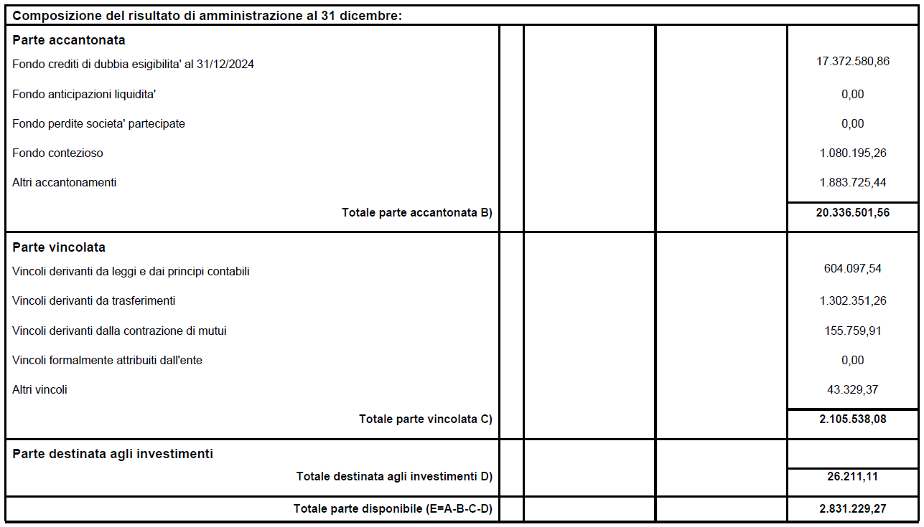

L’Organo di revisione ha verificato che il risultato di amministrazione nell’ultimo triennio ha avuto la seguente evoluzione:

 | 2022 | 2023 | 2024
Risultato d'amministrazione (A) | € 18.078.906,60 | € 22.423.019,04 | € 25.299.480,02
composizione del risultato di amministrazione:
Parte accantonata (B) | € 13.526.459,17 | € 17.416.868,83 | € 20.336.501,56
Parte vincolata (C ) | € 1.320.743,62 | € 1.487.434,40 | € 2.105.538,08
Parte destinata agli investimenti (D) | € 143.876,24 | € 59.686,57 | € 26.211,11
Parte disponibile (E= A-B-C-D) | € 3.087.827,57 | € 3.459.029,24 | € 2.831.229,27

L’Organo di revisione ha verificato che alla chiusura dell’esercizio le entrate esigibili che hanno finanziato spese di investimento per le quali, sulla base del principio contabile applicato di cui all’All.4/2 al d.lgs.118/2011 e s.m.i. , non è stato costituito il F.P.V., sono confluite nella corrispondente quota del risultato di amministrazione:
- vincolato;
- destinato ad investimenti;
- libero;
a seconda della fonte di finanziamento.

Utilizzo nell’esercizio 2024 delle risorse del risultato d’amministrazione dell’esercizio 2023
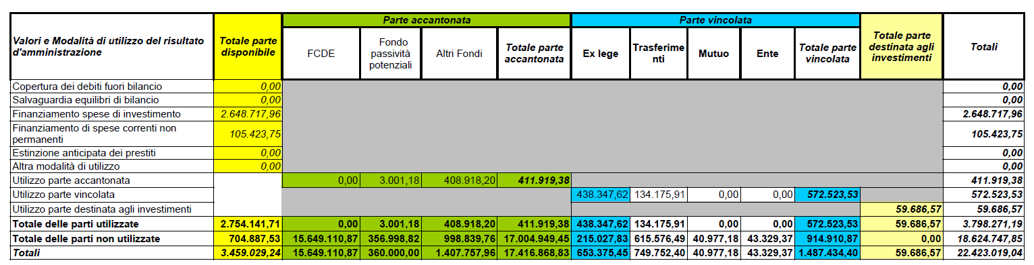
L’Organo di revisione ha verificato il rispetto delle finalità indicate in ordine di priorità dall’art. 187 co.2 TUEL oltreché da quanto previsto dall’art.187 co. 3-bis TUEL e dal principio contabile punto 3.3 circa la verifica di congruità del fondo crediti dubbia esigibilità.

Conciliazione tra risultato della gestione di competenza e il risultato di amministrazione
Il risultato della gestione di competenza si concilia con quello di amministrazione, come risulta dai seguenti elementi:

RISCONTRO RISULTATI DELLA GESTIONE
Gestione di competenza | 2024
SALDO GESTIONE COMPETENZA* | € 3.450.066,64
Fondo pluriennale vincolato iscritto in entrata | € 2.814.812,12
Fondo pluriennale vincolato di spesa | € 3.874.462,54
SALDO FPV | -€ 1.059.650,42
Gestione dei residui
Maggiori residui attivi riaccertati (+) | € 0
Minori residui attivi riaccertati (-) | € 9.160,07
Minori residui passivi riaccertati (+) | € 495.204,83
SALDO GESTIONE RESIDUI | € 486.044,76
Riepilogo
SALDO GESTIONE COMPETENZA | € 3.450.066,64
SALDO FPV | -€ 1.059.650,42
SALDO GESTIONE RESIDUI | € 486.044,76
AVANZO ESERCIZI PRECEDENTI APPLICATO | € 3.798.271,19
AVANZO ESERCIZI PRECEDENTI NON APPLICATO | € 18.624.747,85
RISULTATO DI AMMINISTRAZIONE AL 31/12/2024 | € 25.299.480,02
*saldo accertamenti e impegni del solo esercizio 2024

La gestione della parte corrente, distinta dalla parte in conto capitale, integrata con l’applicazione a bilancio dell’avanzo derivante dagli esercizi precedenti, presenta per l’anno 2024 la seguente situazione:

O1) RISULTATO DI COMPETENZA DI PARTE CORRENTE |  | 4.989.923,09 €

- Risorse accantonate di parte corrente stanziate nel bilancio dell'esercizio N | (-) | 4.323.807,08 €
- Risorse vincolate di parte corrente nel bilancio | (-) | 468.466,93 €
O2) EQUILIBRIO DI BILANCIO DI PARTE CORRENTE |  | 197.649,08 €
- Variazione accantonamenti di parte corrente effettuata in sede di rendiconto'(+)/(-) | (-) | -1.025.050,74 €
O3) EQUILIBRIO COMPLESSIVO DI PARTE CORRENTE |  | 1.222.699,82 €
Z1) RISULTATO DI COMPETENZA IN C/CAPITALE |  | 1.198.764,32 €
Z/1) Risorse accantonate in c/capitale stanziate nel bilancio dell'esercizio N | (-) | 13.000,00 €
- Risorse vincolate in c/capitale nel bilancio | (-) | 607.377,55 €
Z/2) EQUILIBRIO DI BILANCIO IN C/CAPITALE |  | 578.386,77 €
- Variazione accantonamenti in c/capitale effettuata in sede di rendiconto'(+)/(-) | (-) | 19.795,77 €
Z3) EQUILIBRIO COMPLESSIVO IN CAPITALE |  | 558.591,00€
W1) RISULTATO DI COMPETENZA |  | 6.188.687,41 €
Risorse accantonate stanziate nel bilancio dell'esercizio N |  | 4.336.807,08€
Risorse vincolate nel bilancio |  | 1.075.844,48 €
W2/EQUILIBRIO DI BILANCIO |  | 776.035,85 €
Variazione accantonamenti effettuata in sede di rendiconto |  | -1.005.254,97 €
W3/EQUILIBRIO COMPLESSIVO |  | 1.781.290,82 €

L’Organo di revisione ha verificato che l’Ente ha conseguito un risultato di competenza dell’esercizio non negativo, nel rispetto delle disposizioni di cui ai commi 820 e 821 del citato art. 1 della L. 145/2018 in applicazione di quanto previsto dalla Circolare MEF RGS n° 3/2019 del 14 febbraio 2019 e successive indicazioni.
Come desumibile dal prospetto della verifica degli equilibri allegato al rendiconto di gestione (allegato 10 del decreto legislativo 23 giugno 2011, n. 118 e successive modifiche), gli esiti sono stati i seguenti:
- W1 (risultato di competenza): € 6.188.687,41
- W2 (equilibrio di bilancio): € 776.035,85
- W3 (equilibrio complessivo): € 1.781.290,82

Evoluzione del Fondo pluriennale vincolato (FPV) nel corso dell’esercizio 2024
L’Organo di revisione ha verificato con la tecnica del campionamento, come in sede di parere per il riaccertamento ordinario dei residui – verbale n. 6 del 14.03.2025:
- la fonte di finanziamento del FPV di parte corrente, di parte capitale e delle partite finanziarie;
- la sussistenza dell’accertamento di entrata relativo a obbligazioni attive scadute ed esigibili che contribuiscono alla formazione del FPV;
- la costituzione del FPV in presenza di obbligazioni giuridiche passive perfezionate;
- la corretta applicazione dell’art.183, comma 3 del TUEL in ordine al FPV riferito ai lavori pubblici alla luce anche delle modifiche al punto 5.4.9 del principio 4/2 introdotte dal DM 10/10/2024;
- la formulazione di adeguati cronoprogrammi di spesa in ordine alla imputazione e re-imputazione di impegni e di residui passivi coperti dal FPV.

Il fondo pluriennale vincolato, distintamente per la parte corrente e per la parte capitale risulta complessivamente così costituito:
PARTE CORRENTE
Impegni al 31/12/2024 cancellati e reimputati: Euro 634.512,80;
Accertamenti al 31/12/2024 cancellati e reimputati: Euro 65.811,68;
Differenza = incremento FPV di parte corrente 2024: Euro 568.701,12;

FPV di parte corrente già costituito: Euro 172.650,00;
FPV di parte corrente complessivo al 31/12/2024: Euro 741.351,12;
PARTE CAPITALE
Impegni al 31/12/2024 cancellati e reimputati: Euro 2.369.625,14;
Accertamenti al 31/12/2024 cancellati e reimputati: Euro 705.324,99;
Differenza = incremento FPV di parte capitale 2024: Euro 1.664.300,15;
FPV di parte capitale già costituito: Euro 1.468.811,27;
FPV di parte capitale complessivo al 31/12/2024: Euro 3.133.111,42

PER UN TOTALE COMPLESSIVO DI EURO 3.874.462,54
La composizione del FPV 2024 finale, tenuto conto del fondo già costituito, è la seguente:

FPV 2024  SPESA CORRENTE | 741.351,12
FPV 2024  SPESA IN CONTO CAPITALE | 3.133.111,42
FPV 2024 SPESA PER  ATTIVITA' FINANZIARIE | 0,00
TOTALE | 3.874.462,54

L’Organo di revisione evidenzia che il principio contabile 4/2 indica che il FPV è prevalentemente costituito dalle spese in conto capitale, ma può essere destinato anche a garantire la copertura di spese correnti o per attività finanziarie.

In sede di riaccertamento ordinario dei residui 2024 – azione propedeutica alla formazione del Rendiconto di gestione 2024, il FPV è stato attivato per le seguenti tipologie di spese correnti:

Spese per il personale dipendente * | 429.587,77
Trasferimenti correnti | 0,00
Incarichi a legali ** | 65.502,71
Altri incarichi*** | 94.555,64
Altre spese finanziate da entrate vincolate di parte corrente | 0,00
Altro *** | 151.705,00
Totale FPV 2024 spesa corrente | 741.351,12

(*) spese per il personale dipendente, come premialità e trattamento accessorio reimputato su anno successivo;
(**) incarichi legali esterni su contenziosi ultrannuali;
(***) reimputazioni di impegni che, a seguito di eventi verificatisi successivamente alla registrazione, risultano non più esigibili nell’esercizio cui il rendiconto si riferisce.

Il FPV in spesa c/capitale è stato attivato in presenza di entrambe le seguenti condizioni: entrata esigibile e tipologia di spesa rientrante nelle ipotesi di cui al punto 5.4.9 del principio applicato della contabilità finanziaria alla luce degli aggiornamenti del DM 10 ottobre 2024.

La re-imputazione degli impegni, secondo il criterio dell’esigibilità, coperti dal FPV determinato alla data del 1° gennaio 2025, è conforme all’evoluzione dei cronoprogrammi di spesa.

L’Organo di revisione ha verificato che le entrate esigibili che hanno finanziato spese di investimento prive, a chiusura dell’esercizio considerato, di obbligazioni giuridiche perfezionate e che non rientrano nelle fattispecie di cui al punto 5.4.9 (conservazione del fondo pluriennale vincolato) del Principio contabile della contabilità finanziaria, sono confluite, a seconda della fonte di finanziamento, nella corrispondente quota del risultato di amministrazione:
a) vincolato
b) destinato ad investimenti
c) libero

Si rileva che l’operazione di riaccertamento ha determinato la riallocazione di entrate e di spese relativi a progetti PNRR che diverranno esigibili nell’esercizio 2025, nella seguente maniera:
PARTE CORRENTE: Euro 65.811,68;
PARTE CAPITALE: Euro 705.324,99;
- Sono presenti inoltre risorse derivanti dal PNRR nell’avanzo vincolato, relativamente alle entrate accertate e incassate nell’anno 2024 ma non impegnate;

Analisi della gestione dei residui
L’Ente ha provveduto al riaccertamento ordinario dei residui attivi e passivi al 31/12/2024 come previsto dall’art. 228 del TUEL con deliberazione della Giunta comunale n. 56 del 26.03.2025 munito del parere dell’Organo di revisione (riferimento verbale n. 6 del 14.03.2025).
L’Organo di revisione ha verificato:
- il rispetto dei principi e dei criteri di determinazione dei residui attivi e passivi disposti dagli articoli 179, 182, 189 e 190 del TUEL;
- la corretta conservazione, in sede di rendiconto, tra i residui passivi, sia delle spese liquidate sia di quelle liquidabili ai sensi dell'art. 3, comma 4, del d.lgs. n. 118/2011 e del punto 6 del principio contabile applicato della contabilità finanziaria;

Nelle scritture contabili dell’Ente non persistono residui passivi provenienti dal 2019 e da esercizi precedenti.

La gestione dei residui di esercizi precedenti a seguito del riaccertamento ordinario deliberato deliberazione della Giunta comunale n. 56 del 26.03.2025 ha comportato le seguenti variazioni:

VARIAZIONE RESIDUI
 | Iniziali | Riscossi/Pagati | Inseriti nel rendiconto | Variazioni
Residui attivi | € 26.899.042,31 | € 9.794.774,68 | € 17.095.107,56 | -€ 9.160,07
Residui passivi | € 6.702.195,70 | € 5.327.831,97 | € 879.158,90 | -€ 495.204,83

L’Organo di revisione ha verificato che i crediti riconosciuti formalmente come assolutamente inesigibili o per indebito o erroneo accertamento del credito sono stati definitivamente eliminati dalle scritture e dai documenti di bilancio; non sono stati rilevati crediti prescritti.
L’Organo di revisione ha verificato che il riconoscimento formale dell’assoluta inesigibilità o insussistenza è stato adeguatamente motivato; non esistono residui attivi stralciati per sopravvenuta maturazione della prescrizione.
L’Organo di revisione ha verificato che l’Ente, In un'ottica di prudenza e di pedissequo rispetto delle prescrizioni contenute nei principi contabili, ha radiato dal conto del bilancio i crediti aventi anzianità superiore ai 3 anni; tali postazioni vengono conservate in apposita evidenza allegata al conto del patrimonio sino al compimento dei termini di prescrizione. Per dette poste risultano in corso le relative procedure di esazione coattiva che, ove fruttuosamente esperite, determineranno la registrazione contabile delle riscossioni effettuate, con conseguente miglioramento della liquidità e delle performance finanziarie del bilancio. Gli unici 2 accertamenti di anzianità superiore ai tre anni (2020) non radiati, riguardano attività accertativa/coattiva effettuata negli ultimi mesi dell'anno 2024, accertamenti per i quali sono in corso i relativi incassi, soggetti comunque a svalutazione.
L’Organo di revisione ha verificato che le partite di giro riportano crediti/debiti anche superiori ai 3 anni, principalmente dovuti a depositi cauzionali.
L’Organo di revisione ha verificato conseguentemente che è stato adeguato il FCDE.

L’Organo di revisione ha verificato che il riaccertamento dei residui attivi è stato effettuato dai singoli responsabili titolari di gestioni contabili, motivando le ragioni del loro mantenimento o dell’eventuale cancellazione parziale o totale.

L’Organo di revisione ha verificato che è stata effettuata la corretta conservazione, in sede di rendiconto, tra i residui passivi, sia delle spese liquidate sia di quelle liquidabili ai sensi dell'art. 3, co. 4, del d.lgs. n. 118/2011 e del punto 6 del Principio contabile applicato della contabilità finanziaria.

Con riferimento ai crediti riconosciuti inesigibili, l’Organo di revisione ha verificato la motivata eliminazione di crediti iscritti fra i residui attivi da oltre tre anni dalla loro scadenza e non riscossi, ancorché non ancora prescritti, per euro 2.442.633,41 e contestualmente iscritti nel conto del patrimonio.

Dall'elenco dei residui per anno di provenienza, si segnala che, per quanto riguarda i crediti/debiti di anzianità superiore ai tre anni, il residuo riportato fa riferimento esclusivamente ad importi già incassati/pagati nell'esercizio 2025.

L’Organo di revisione ha verificato l’anzianità dei residui attivi e passivi come da tabelle seguenti
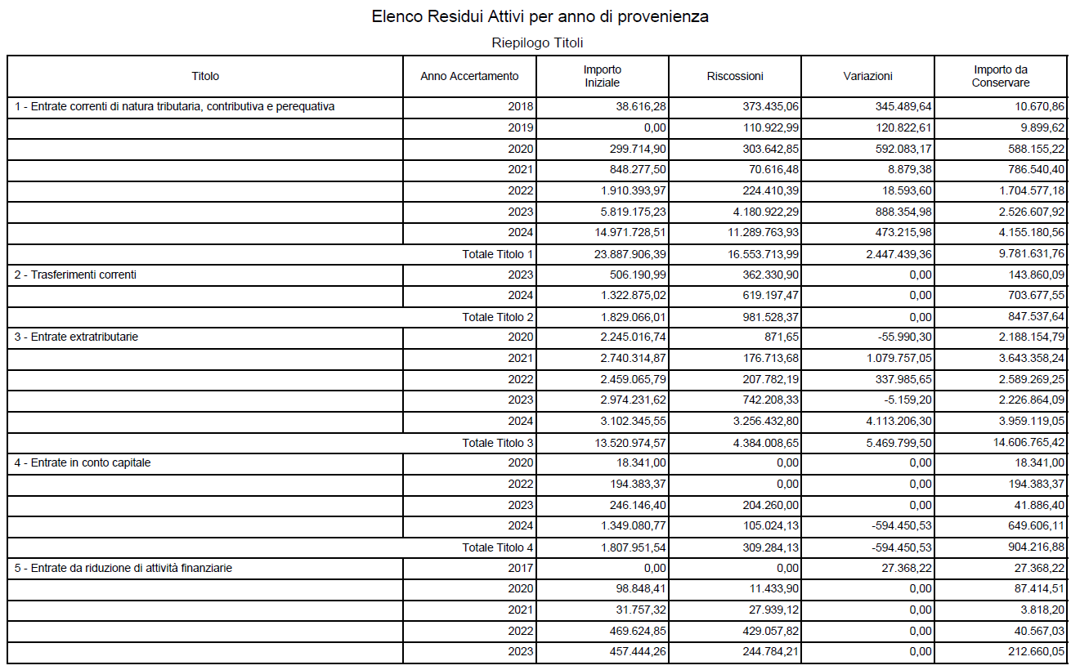
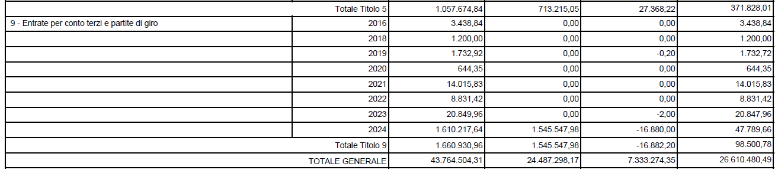

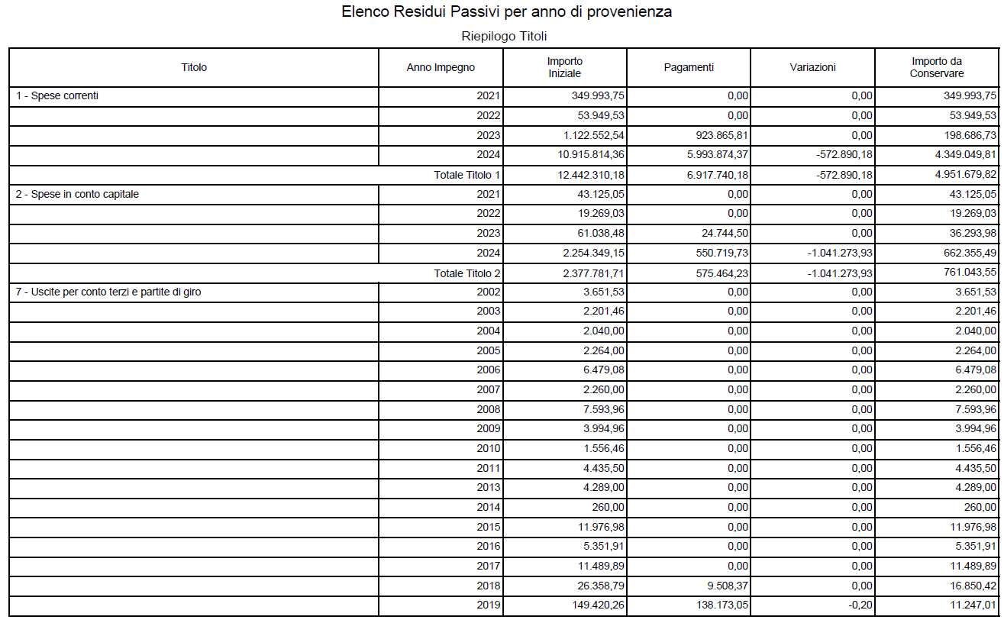
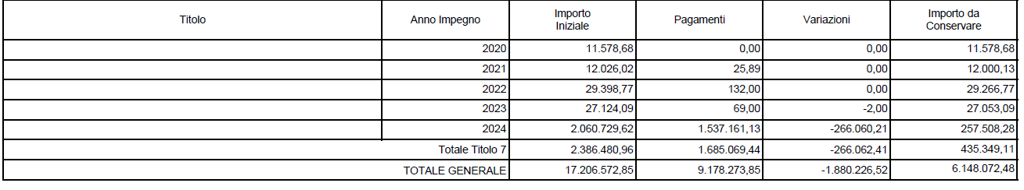

Servizi conto terzi e partite di giro

L’Organo di revisione ha provveduto ad accertare l’equivalenza tra gli accertamenti e gli impegni di spesa dei capitoli relativi ai servizi per conto terzi e risultano essere equivalenti.

L’Organo di revisione ha verificato che la contabilizzazione delle poste inserite tra i servizi per conto di terzi e le partite di giro è conforme con quanto stabilito dal principio contabile applicato 4/2, par. 7.

L’Organo di revisione ha verificato che le partite di giro riportano crediti/debiti anche superiori ai 3 anni, principalmente dovuti a depositi cauzionali.

Gestione finanziaria
L’Organo di revisione, in riferimento alla gestione finanziaria, rileva e attesta quanto segue.

Fondo di cassa
Il fondo di cassa al 31/12/2024 risultante dal conto del Tesoriere corrisponde alle risultanze delle scritture contabili dell’Ente.

Fondo di cassa al 31 dicembre 2024 (da conto del Tesoriere) | € 8.711.534,55
Fondo di cassa al 31 dicembre 2024 (da scritture contabili) | € 8.711.534,55

Tutte le entrate, siano esse di natura tributaria o patrimoniale, affidate in gestione ai soggetti di cui all'art. 52, co. 5, lettera b), numeri 1), 2) e 4) del d.lgs. 15/12/1997 n. 446, sono affluite direttamente alla tesoreria dell'Ente nel corso del 2024 (art. 1, co. 786, legge di bilancio 2020).

Nell’ultimo triennio, l’andamento della consistenza del fondo di cassa finale è il seguente:

 | 2022 | 2023 | 2024
Fondo cassa complessivo al 31.12 | € 6.951.777,36 | € 5.040.984,55 | € 8.711.534,55

 | 2022 | 2023 | 2024
Importo dell’anticipazione complessivamente concedibile ai sensi  dell’art. 222 del TUEL | 5.000.000,00 | 5.000.000,00 | 5.000.000,00
Somma delle entrate da anticipazioni di tesoreria (Titolo 7, tipologia 100) | 0,00 | 0,00 | 0,00
Somma delle uscite per chiusura anticipazioni di tesoreria (Missione 60 - Programma 01 - Titolo 5) | 0,00 | 0,00 | 0,00
Importo anticipazione non restituita al 31/12 (*) | 0,00 | 0,00 | 0,00
Giorni di utilizzo dell'anticipazione | 0,00 | 0,00 | 0,00
Importo medio della anticipazione giornaliera utilizzata (calcolo automatico dato da sommatoria anticipazioni concesse/giorni di utilizzo) | 0,00 | 0,00 | 0,00
Importo delle somme maturate a titolo di interessi passivi al 31/12 | 0 | 0 | 0

L‘Organo ha verificato che non sono state attivate anticipazioni di tesoreria nel corso del 2024.

L’Organo di revisione ha verificato che l’Ente ha provveduto a determinare correttamente la giacenza di cassa vincolata al 31/12/2024, tenuto conto delle novità introdotte dall’art. 6, comma 6-octies, del DL 60/2024 recepite dal DM 13/02/2025.
L’Organo di revisione ha verificato l’esistenza dell’equilibrio di cassa.

Equilibri di cassa
Riscossioni e pagamenti al 31.12.2024
 | +/- | Previsioni definitive** | Competenza | Residui | Totale
Fondo di cassa iniziale (A) |  | 5.040.984,55 | 5.040.984,55 |  | 5.040.984,55
Entrate Titolo 1.00 | + | 17.169.388,00 | 12.124.470,00 | 5.358.902,17 | 17.483.372,17
di cui per estinzione anticipata di prestiti (*) |  | 0 | 0 | 0 | 0
Entrate Titolo 2.00 | + | 2.427.944,08 | 1.405.857,60 | 650.869,22 | 2.056.726,82
di cui per estinzione anticipata di prestiti (*) |  | 0 | 0 | 0 | 0
Entrate Titolo 3.00 | + | 11.270.536,85 | 4.399.678,41 | 2.695.798,34 | 7.095.476,75
di cui per estinzione anticipata di prestiti (*) |  | 0 | 0 | 0 | 0
Entrate Titolo 4.02.06 - Contributi agli investimenti direttamente destinati al rimborso dei prestiti da aa.pp. (B1) | + | 0 | 0 | 0 | 0
Totale Entrate B (B=Titoli 1.00, 2.00, 3.00, 4.02.06) | = | 30.867.868,93 | 17.930.006,01 | 8.705.569,73 | 26.635.575,74
di cui per estinzione anticipata di prestiti (somma *) |  | 0 | 0 | 0 | 0
Spese Titolo 1.00 - Spese correnti | + | 26.579.768,42 | 17.437.887,41 | 3.818.911,28 | 21.256.798,69
Spese Titolo 2.04 - Altri trasferimenti in conto capitale | + | 0 | 0 | 0 | 0
Spese Titolo 4.00 - Quote di capitale amm.to dei mutui e prestiti obbligazionari | + | 506.662,87 | 506.662,87 | 0 | 506.662,87
di cui per estinzione anticipata di prestiti |  | 0 | 0 | 0 | 0
di cui rimborso anticipazioni di liquidità (d.l. n. 35/2013 e ss. mm. e rifinanziamenti |  | 0 | 0 | 0 | 0
Totale Spese C (C=Titoli 1.00, 2.04, 4.00) | = | 27.086.431,29 | 17.944.550,28 | 3.818.911,28 | 21.763.461,56
Differenza D (D=B-C) | = | 3.781.437,64 | -14.544,27 | 4.886.658,45 | 4.872.114,18
Altre poste differenziali, per eccezioni previste da norme di legge e dai principi contabili che hanno effetto sull'equilibrio
Entrate di parte capitale destinate a spese correnti (E) | + | 0 | 0 | 0 | 0
Entrate di parte corrente destinate a spese di investimento (F) | - | 91.448,09 | 90.130,28 | 0 | 90.130,28
Entrate da accensione di prestiti destinate a estinzione anticipata di prestiti (G) | + | 0 | 0 | 0 | 0
DIFFERENZA DI PARTE CORRENTE H (H=D+E-F+G) | = | 3.689.989,55 | -104.674,55 | 4.886.658,45 | 4.781.983,90
Entrate Titolo 4.00 - Entrate in conto capitale | + | 8.119.979,28 | 545.683,28 | 359.190,58 | 904.873,86
Entrate Titolo 5.00 - Entrate da rid. attività finanziarie | + | 1.000.518,49 | 0 | 713.215,05 | 713.215,05
Entrate Titolo 6.00 - Accensione prestiti | + | 1.440.518,49 | 0 | 0 | 0
Entrate di parte corrente destinate a spese di investimento (F) | + | 91.448,09 | 90.130,28 | 0 | 90.130,28
Totale Entrate Titoli 4.00+5.00+6.00 +F (I) | = | 10.652.464,35 | 635.813,56 | 1.072.405,63 | 1.708.219,19
Entrate Titolo 4.02.06 - Contributi agli investimenti direttamente destinati al rimborso dei prestiti da amministrazioni pubbliche (B1) | + | 0 | 0 | 0 | 0
Entrate Titolo 5.02 Riscoss. di crediti a breve termine | + | 0 | 0 | 0 | 0
Entrate Titolo 5.03 Riscoss. di crediti a m/l termine | + | 0 | 0 | 0 | 0
Entrate Titolo 5.04 per riduzione attività finanziarie | + | 1.000.518,49 | 0 | 713.215,05 | 713.215,05
Totale Entrate per riscossione di crediti e altre entrate per riduzione di attività finanziarie L1 (L1=Titoli 5.02,5.03, 5.04) | = | 1.000.518,49 | 0 | 713.215,05 | 713.215,05
Totale Entrate per riscossione di crediti, contributi agli investimenti e altre entrate per riduzione di attività finanziarie (L=B1+L1) | = | 1.000.518,49 | 0 | 713.215,05 | 713.215,05
Totale Entrate di parte capitale M (M=I-L) | = | 9.651.945,86 | 635.813,56 | 359.190,58 | 995.004,14
Spese Titolo 2.00 | + | 12.984.022,14 | 1.537.250,34 | 993.119,15 | 2.530.369,49
Spese Titolo 3.01 per acquisizioni attività finanziarie | + | 0 | 0 | 0 | 0
Totale Spese Titolo 2,00, 3.01 (N) | = | 12.984.022,14 | 1.537.250,34 | 993.119,15 | 2.530.369,49
Spese Titolo 2.04 - Altri trasferimenti in c/capitale (O) | - | 0 | 0 | 0 | 0
Totale spese di parte capitale P (P=N-O) | - | 12.984.022,14 | 1.537.250,34 | 993.119,15 | 2.530.369,49
DIFFERENZA DI PARTE CAPITALE Q (Q=M-P-E-G) | = | -3.332.076,28 | -901.436,78 | -633.928,57 | -1.535.365,35
Spese Titolo 3.02 per concess. crediti di breve termine | +
Spese Titolo 3.03 per concess. crediti di m/l termine | +
Spese Titolo 3.04 Altre spese increm. di attività finanz. | + | 1.000.518,49 | 0 | 0 | 0
Totale spese per concessione di crediti e altre spese per incremento attività finanziarie R (R=somma titoli 3.02, 3.03,3.04) | = | 1.000.518,49 | 0 | 0 | 0
Entrate titolo 7 (S) - Anticipazioni da tesoriere | + | 5.000.000,00 | 0 | 0 | 0
Spese titolo 5 (T) - Chiusura Anticipazioni tesoriere | - | 5.000.000,00 | 0 | 0 | 0
Entrate titolo 9 (U) - Entrate c/terzi e partite di giro | + | 5.165.000,00 | 4.033.914,46 | 16.799,32 | 4.050.713,78
Spese titolo 7 (V) - Uscite c/terzi e partite di giro | - | 5.452.814,46 | 3.824.195,84 | 515.801,54 | 4.339.997,38
Fondo di cassa finale Z (Z=A+H+Q+L1-R+S-T+U-V) | = | 5.111.083,36 | 4.244.591,84 | 4.466.942,71 | 8.711.534,55
* Trattasi di quota di rimborso annua
** Il totale comprende Competenza + Residui

Tempestività pagamenti
L'Organo di revisione ritiene che le previsioni di cassa del bilancio 2024 abbiano rispecchiato gli effettivi andamenti delle entrate e delle spese e non siano state effettuate sovrastime nella previsione della riscossione di entrate con il rischio di consentire autorizzazioni di spesa per le quali si genereranno ritardi nei pagamenti e formazione di debiti pregressi in violazione dell'art. 183, co. 8, del TUEL.

La cassa finale al 31.12.2024 risulta essere di € 3.600.451,19 rispetto alle previsioni definitive.

L’Organo di revisione ha verificato che l’Ente ha alimentato correttamente la piattaforma dei crediti commerciali (PCC).

-L’Ente ha adottato le misure organizzative per garantire il tempestivo pagamento delle somme dovute per somministrazioni, forniture ed appalti, anche in relazione all’obbligo previsto dall’art. 183, comma 8 del Tuel;

L’Organo di revisione ha verificato:
- che l’Ente, ai sensi di quanto previsto dal comma 2 dell’art. 4-bis del decreto-legge 24 febbraio 2023, n. 13, convertito, con modificazioni, dalla legge 21 aprile 2023, n. 41 ha assegnato gli obiettivi annuali sui termini di pagamento delle fatture commerciali a tutti i responsabili di Area, tali per cui in caso di non rispetto dei tempi di pagamento sia prevista l’applicazione di una penalità sulla retribuzione di risultato.

- l’Ente, ai sensi dell’art. 41, comma 1, D.L. n. 66/2014, ha allegato al rendiconto un prospetto attestante l'importo dei pagamenti relativi a transazioni commerciali effettuati dopo la scadenza dei termini previsti dal d.lgs. n. 231/2002, e l'indicatore annuale di tempestività dei pagamenti di cui all'art. 33 del d.lgs. n. 33/2013 nonché l'ammontare complessivo dei debiti e il numero delle imprese creditrici.

- Al 31.12.2024 il tempo medio di ritardo dei pagamenti per i debiti commerciali risulta essere di gg. -16 (indicatore negativo che evidenzia pagamenti anticipati rispetto alla scadenza).

Analisi degli accantonamenti

Fondo crediti di dubbia esigibilità
L’Organo di revisione ha verificato la regolarità della metodologia di calcolo del fondo crediti di dubbia esigibilità.

- l’Ente ha provveduto all’accantonamento di una quota del risultato di amministrazione al fondo crediti di dubbia esigibilità come richiesto al punto 3.3 del principio contabile applicato All. 4.2. al D. Lgs.118/2011 e smi;

- l’Ente nel calcolare il fondo crediti di dubbia esigibilità si è avvalso della facoltà di cui all’art.107-bis, D.L. n.18/2020 come modificato dall'art. 30-bis del D.L. n. 41/2021, che consente nella quantificazione del FCDE da accantonare nel risultato di amministrazione 2021 (entrate titolo 1 e 3), di calcolare la percentuale di riscossione del quinquennio precedente con i dati del 2019 in luogo di quelli del 2020 e del 2021.

Relativamente ai criteri effettivamente adottati per la formazione del fondo, l’Ente ha quantificato l’importo del FCD dopo avere:
- individuato le categorie di entrate che possono dare luogo alla formazione di crediti dubbi;
- calcolato, per ciascuna categoria, la media tra gli incassi in conto residui attivi ed i rispettivi crediti di inizio esercizio riscontrati nell’ultimo quinquennio, secondo le metodologie ammesse.

Al termine dell'esercizio 2024 è stato accantonato un FCDE complessivo di € 17.372.580,86, esclusivamente di parte corrente.
Nella quantificazione di tale fondo l’Ente ha proceduto nel rispetto dei seguenti principi:
- analisi di ogni singola entrata mediante valutazione dell’andamento nell’ultimo quinquennio;
- applicazione distinta per ciascuna entrata della modalità di calcolo, secondo la media semplice;
- obbligo di accantonamento integrale.

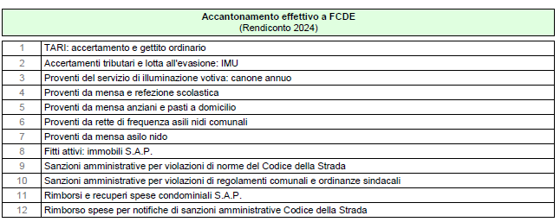
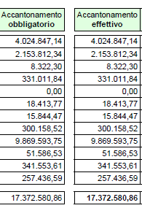

Fondo perdite aziende e società partecipate
L’Organo di revisione dà atto che non esiste la fattispecie; per tale ragione non sono stati effettuati accantonamenti. L’Ente non detiene partecipazioni di controllo e le società partecipate/enti strumentali partecipati non hanno registrato perdite.

Fondo anticipazione liquidità
L’Ente non ha ricevuto anticipazioni di liquidità di cui all’art.1 comma 11 del D.L. n. 35/2013 convertito in legge n. 64/2013 e norme successive di rifinanziamento.

Fondi spese e rischi futuri

Fondo contenzioso
L’Organo di revisione ha verificato che il risultato di amministrazione presenta un accantonamento per fondo rischi contenzioso per euro 1.080.195,26, determinato secondo le modalità previste dal principio applicato alla contabilità finanziaria al punto 5.2 lettera h) per il pagamento di potenziali oneri derivanti da sentenze e le quote accantonate risultano congrue.

Detto stanziamento risulta quantificato sulla base dei contenziosi e spese potenziali possibili derivanti da sentenze, come da prospetto redatto dal Servizio legale dell’Ente.

Fondo indennità di fine mandato
L’Organo di revisione ha verificato che l’Ente ha costituito un fondo per indennità di fine mandato, così determinato:

Somme già accantonate nell’avanzo del rendiconto dell’esercizio precedente (eventuale) | € 15.550,00
Somme previste nel bilancio dell’esercizio cui il rendiconto si riferisce | € 2.015,00
- utilizzi | € 15.550,00
TOTALE ACCANTONAMENTO FONDO INDENNITA' FINE MANDATO | € 2.015,00

Le quote accantonate risultano congrue.

Fondo garanzia debiti commerciali
L’Ente presenta uno stock di debito risultante dalla piattaforma al 31 dicembre 2024 pari a euro 262.436,94 e l'indicatore di ritardo dei pagamenti 2024, calcolato in relazione alle disposizioni normative, evidenzia un parametro negativo alla luce di pagamenti commerciali ordinariamente anticipati rispetto alle scadenze contrattuali (-16 giorni) – deliberazione della Giunta comunale n. 16 del 29.01.2025.

L’Organo di revisione, dal raffronto tra l’ammontare dei residui passivi conservati al 31 dicembre 2024, con esclusioni di debiti di natura non commerciale, e lo stock del debito commerciale alla stessa data, ritiene adeguata la conservazione dei residui.

Altri fondi e accantonamenti
L’Organo di revisione ha verificato che le quote accantonate al fondo per i rinnovi contrattuali sono congrue (Euro 410.000,00 oneri riflessi compresi).

L’Organo di revisione ha verificato la congruità degli accantonamenti in uno specifico fondo per le passività potenziali probabili.

Natura del Fondo | Importo
trasferimento quota provinciale su erogazioni ministeriali per servizio rifiuti istituzioni scolastiche | 5.700,00
rimborsi in conto capitale ad imprese di somme non dovute od incassate in eccesso (permessi di costruire) | 219.875,76
spese potenziali per riscatto impianti della pubblica illuminazione | 300.000,00
spese potenziali di adeguamento prezzi - lavori pubblici/investimenti | 20.000,00
spese potenziali in conto capitale quali restituzioni proventi da alienazioni | 13.000,00
sgravi, restituzioni e compensazioni tributi non dovuti o pagati in eccesso | 112.000,00
spese per riscossione ruoli (aggi e compensi su entrate patrimoniali, tributarie e sanzioni amministrative codice della strada) | 700.000,00
spese potenziali per risarcimento danni | 40.000,00
spese potenziali per interventi di manutenzione anche straordinaria – cronoprogramma obiettivi di servizio 2022-2023 (trasporto studenti con disabilità) | 51.094,68
spese per diritti di rogito - oneri riflessi compresi | 10.000,00

Analisi delle entrate e delle spese

Entrate
Per quanto riguarda il grado di attendibilità delle previsioni e della capacità di riscossione delle entrate finali emerge che:
Entrate 2022 |  | Previsioni iniziali | Previsioni definitive | Accertamenti | Accert.ti /Previsioni iniziali  % | Accert.ti /Previsioni definitive  %
 |  | (A) | (B) | (C) | (C/A*100) | (C/B*100)
Titolo 1 |  | 16.314.372,22 | 16.353.087,37 | 16.470.836,50 | 100,96 | 100,72
Titolo 2 |  | 1.672.883,88 | 2.638.619,50 | 2.349.392,56 | 140,44 | 89,04
Titolo 3 |  | 7.000.056,12 | 7.746.523,74 | 7.850.502,73 | 112,15 | 101,34
Titolo 4 |  | 5.700.125,65 | 10.006.124,52 | 2.121.906,53 | 37,23 | 21,21
Titolo 5 |  | 614.751,85 | 927.069,11 | 469.624,85 | 76,39 | 50,66
TOTALE |  | 31.302.189,72 | 37.671.424,24 | 29.262.263,17 | 93,48 | 77,68
Entrate 2023 |  | Previsioni iniziali | Previsioni definitive | Accertamenti | Accert.ti /Previsioni iniziali  % | Accert.ti /Previsioni definitive  %
 |  | (A) | (B) | (C) | (C/A*100) | (C/B*100)
Titolo 1 |  | 16.195.555,00 | 16.613.464,68 | 16.912.336,43 | 104,43 | 101,80
Titolo 2 |  | 2.275.481,61 | 2.311.661,59 | 2.114.401,82 | 92,92 | 91,47
Titolo 3 |  | 7.869.597,65 | 8.375.828,85 | 7.336.553,90 | 93,23 | 87,59
Titolo 4 |  | 3.883.125,42 | 4.176.679,05 | 1.489.258,40 | 38,35 | 35,66
Titolo 5 |  | 1.603.089,75 | 602.571,26 | 457.444,26 | 28,54 | 75,92
TOTALE |  | 31.826.849,43 | 32.080.205,43 | 28.309.994,81 | 88,95 | 88,25
Entrate 2024 |  | Previsioni iniziali | Previsioni definitive | Accertamenti | Accert.ti /Previsioni iniziali  % | Accert.ti /Previsioni definitive  %
 |  | (A) | (B) | (C) | (C/A*100) | (C/B*100)
Titolo 1 |  | 16.508.423,00 | 16.778.743,00 | 16.279.650,56 | 98,61 | 97,03
Titolo 2 |  | 1.766.187,69 | 2.113.905,04 | 2.109.535,15 | 119,44 | 99,79
Titolo 3 |  | 8.302.004,79 | 8.942.089,29 | 8.358.797,46 | 100,68 | 93,48
Titolo 4 |  | 5.627.956,15 | 7.376.581,81 | 1.195.289,39 | 21,24 | 16,20
Titolo 5 |  | 1.145.645,49 | 1.000.518,49 | 0,00 | 0,00 | 0,00
TOTALE |  | 33.350.217,12 | 36.211.837,63 | 27.943.272,56 | 83,79 | 77,17

IMU
Le entrate accertate nell’anno 2024 sono aumentate di Euro 95.669,73 rispetto a quelle dell’esercizio 2023.

La movimentazione delle somme rimaste a residuo per IMU è stata la seguente:
Residui attivi al 1/01/2024: € 1.207.137,28
Residui eliminati o riaccertati: + € 187.430,50
Residui riscossi nel 2024: € 1.378.614,08
Residui al 31/12/2024: € 15.953,70
Residui della competenza: € 92.836,23
Residui totali: € 108.789,93

TARSU-TIA-TARI
Le entrate accertate nell’anno 2024 sono diminuite di Euro 118.460,66 rispetto a quelle dell’esercizio 2023 in funzione delle bollettazioni effettivamente emesse nell’anno 2024.
La movimentazione delle somme rimaste a residuo per TARSU-TIA-TARI è stata la seguente:
Residui attivi al 1/1/2024: € 4.242.395,19
Residui eliminati o riaccertati: - € 1.348.331,50
Residui riscossi nel 2024: € 666.348,25
Residui al 31/12/2024: € 2.227.715,44
Residui della competenza: € 1.374.940,29
Residui totali: € 3.602.655,73

FCDE gettito ordinario ed accertamenti tributari 77,54 %

Contributi per proventi abilitativi edilizi
Gli accertamenti negli ultimi tre esercizi hanno subito la seguente evoluzione:

Proventi concessioni edilizie e monetizzazioni | 2022 | 2023 | 2024
Accertamento | € 640.747,30 | € 581.591,62 | € 235.701,66
Riscossione | € 640.747,30 | € 581.591,62 | € 235.701,66

I contributi per permessi di costruire hanno finanziato esclusivamente spese in conto capitale.

Sanzioni amministrative pecuniarie per violazione codice della strada
(artt. 142 e 208 del d.lgs. 285/92)
Le somme accertate negli ultimi tre esercizi hanno subito la seguente evoluzione:

sanzioni ex art.208 co 1 | 2022 | 2023 | 2024
accertamento | € 2.937.167,99 | € 2.582.014,45 | € 3.338.368,14
riscossione | € 673.761,72 | € 641.440,16 | € 1.009.638,39
%riscossione | 22,94 | 24,84 | 30,24

Le sanzioni di cui sopra attengono unicamente all’art. 208 del Codice della Strada; non sono stati rilevati proventi delle sanzioni derivanti da violazioni al limite massimo di velocità ex art. 142 C.d.S.

La quota vincolata risulta destinata come segue:

 | Accertamento 2022 | Accertamento 2023 | Accertamento 2024
Sanzioni CdS | € 2.937.167,99 | € 2.582.014,45 | € 3.338.368,14
fondo svalutazione crediti corrispondente | € 2.414.352,09 | € 2.167.342,93 | € 2.958.461,85
Restituzioni incassi non dovuti e spese aggi | 30.710,81 | 84.037,14 | 102.472,04
entrata netta | € 492.105,09 | € 330.634,38 | 277.434,25
destinazione a spesa corrente vincolata | € 179.310,55 | € 35.645,24 | 92.179,81
% per spesa corrente | 36,44% | 10,78% | 33,23%
destinazione a spesa per investimenti vincolata | € 66.742,00 | € 129.671,95 | 46.537,31
% per Investimenti | 13,56% | 39,22% | 16,77%

La movimentazione delle somme rimaste a residuo è stata la seguente:
Residui attivi al 1/1/2024: € 9.536.300,67
Residui eliminati o riaccertati: +€ 451.906,90
Residui riscossi nel 2024: € 1.179.954,98
Residui al 31/12/2024: € 8.808.252,59
Residui della competenza: € 2.328.729,75
Residui totali: €11.136.982,34
FCDE 88,62%

Proventi dei beni dell’ente: fitti attivi e canoni patrimoniali – Immobili SAP
Le entrate accertate nell’anno 2024 sono aumentate di Euro 106.055,92 rispetto a quelle dell’esercizio 2023 anche in relazione ai piani di rientro/rateizzazioni in corso

La movimentazione delle somme rimaste a residuo per fitti attivi e canoni patrimoniali è stata la seguente:

Residui attivi al 1/1/2024: € 280.125,31
Residui eliminati o riaccertati: - € 48.382,47
Residui riscossi nel 2024: € 35.829,23
Residui al 31/12/2024: € 195.913,61
Residui della competenza: € 162.399,05
Residui totali: € 358.312,66
FCDE 83,77%

Attività di verifica e controllo
In merito all’attività di verifica e di controllo delle dichiarazioni e dei versamenti, l’Organo di revisione, con riferimento all’analisi di particolari entrate in termini di efficienza nella fase di accertamento e riscossione, rileva che sono stati conseguiti i risultati attesi e che in particolare le entrate per il recupero dell’evasione sono state le seguenti:

 | Accertamenti 2023 | Riscossioni 2023 | FCDE 2023 | Accertamenti 2024 | Riscossioni 2024 | Fcde 2024
Recupero evasione IMU | € 1.343.372,15 | € 401.881,43 | 84,23% | € 1.076.682,21 | € 480.704,39 | 87,28%
Recupero evasione TARSU/TIA/TARES | € 637.916,74 | € 343.393,77 | 84,13% | € 400.817,37 | € 311.806,18 | 77,54%
TOTALE | € 1.981.288,89 | € 745.275,20 | 168,36 | 1.477.499,58 | 792.510,57 | 164,82

La movimentazione delle somme rimaste a residuo per recupero evasione è stata la seguente:

Residui attivi al 1/1/2024: € 3.588.479,29
Residui eliminati o riaccertati: € 815.384,66
Residui riscossi nel 2024: € 1.033.132,27
Residui al 31/12/2024: € 3.370.731,68
Residui della competenza: € 684.989,01
Residui totali: € 4.055.720,69

Spese
Attendibilità della previsione delle spese

Per quanto riguarda il grado di attendibilità delle previsioni delle spese finali emerge che:

Spese 2022 |  | Previsioni iniziali | Previsioni definitive | Impegnate+ FPV | Impegnate /Previsioni iniziali  % | Impegnate /Previsioni definitive  %
 |  | (A) | (B) | (C) | (C/A*100) | (C/B*100)
Titolo 1 |  | 24.474.160,32 | 27.567.386,20 | 21.550.530,01 | 88,05 | 78,17
Titolo 2 |  | 6.600.563,11 | 14.103.302,28 | 4.919.175,75 | 74,53 | 34,88
Titolo 3 |  | 469.624,85 | 927.069,11 | 469.624,85 | 100,00 | 50,66
TOTALE |  | 31.544.348,28 | 42.597.757,59 | 26.939.330,61 | 85,40 | 63,24
Spese 2023 |  | Previsioni iniziali | Previsioni definitive | Impegnate+ FPV | Impegnate /Previsioni iniziali  % | Impegnate /Previsioni definitive  %
 |  | (A) | (B) | (C) | (C/A*100) | (C/B*100)
Titolo 1 |  | 25.804.083,07 | 29.293.908,82 | 23.001.057,91 | 89,14 | 78,52
Titolo 2 |  | 7.350.490,67 | 10.114.279,25 | 5.153.279,69 | 70,11 | 50,95
Titolo 3 |  | 1.457.962,75 | 457.444,26 | 457.444,26 | 31,38 | 100,00
TOTALE |  | 34.612.536,49 | 39.865.632,33 | 28.611.781,86 | 82,66 | 71,77
Spese 2024 |  | Previsioni iniziali | Previsioni definitive | Impegnate+ FPV | Impegnate /Previsioni iniziali  % | Impegnate /Previsioni definitive  %
 |  | (A) | (B) | (C) | (C/A*100) | (C/B*100)
Titolo 1 |  | 26.098.654,52 | 28.604.965,59 | 22.528.288,34 | 86,32 | 78,76
Titolo 2 |  | 7.357.549,73 | 14.153.292,48 | 5.332.717,25 | 72,48 | 37,68
Titolo 3 |  | 1.000.518,49 | 1.000.518,49 | 0,00 | 0,00 | 0,00
TOTALE |  | 34.456.722,74 | 43.758.776,56 | 27.861.005,59 | 80,86 | 63,67

Spese correnti
La comparazione delle spese correnti, riclassificate per macro aggregati, impegnate negli ultimi due esercizi evidenzia:

Macroaggregato | 2023 | 2024 | differenza
101 redditi da lavoro dipendente | € 4.353.191,58 | € 4.264.567,39 | 88.624,19
102 imposte e tasse a carico ente | € 248.259,80 | € 254.561,72 | -6.301,92
103 acquisto beni e servizi | € 14.818.692,81 | € 15.798.119,00 | -979.426,19
104 trasferimenti correnti | € 693.952,83 | € 773.349,19 | -79.396,36
105 trasferimenti di tributi | € 0,00 | € 0,00 | 0,00
106 fondi perequativi | € 0,00 | € 0,00 | 0,00
107 interessi passivi | € 279.247,02 | € 282.964,82 | -3.717,8
108 altre spese per redditi di capitale | € 0,00 | € 0,00 | 0,00
109 rimborsi e poste correttive delle entrate | € 146.066,49 | € 71.080,94 | 74.985,55
110 altre spese correnti | € 1.662.116,09 | € 342.294,16 | 1.319.821,93
TOTALE | € 22.201.526,62 | € 21.786.937,22 | 414.589,40

Spese per il personale

L’Organo di revisione ha verificato che la spesa per il personale dipendente risultante dal rendiconto 2024, e le relative assunzioni hanno rispettato:
- i vincoli disposti dall’art. 3, comma 5 e 5 quater del D.L. 90/2014;
- i vincoli disposti dall’art. 9, comma 28 del D.L. 78/2010 sulla spesa per personale a tempo determinato, con convenzioni o con contratti di collaborazione coordinata e continuativa; che obbligano a non superare la spesa dell’anno 2009 di euro 397.687,00;
- l’art.40 del d. lgs. 165/2001;
- l’ammontare complessivo delle risorse destinate annualmente al trattamento accessorio del personale come previsto dal comma 2 dell’art.23 del d.lgs. 75/2017 assumendo a riferimento l’esercizio 2016.

Gli oneri della contrattazione decentrata impegnati nell’anno 2018, non superano il corrispondente importo impegnato per l’anno 2016 e sono automaticamente ridotti in misura proporzionale alla riduzione del personale in servizio, tenendo conto del personale assumibile ai sensi della normativa vigente, come disposto dall’art.9 del D.L. 78/2010.

L’Organo di revisione ha verificato che la spesa di personale sostenuta nell’anno 2024 rientra nei limiti di cui all’art.1, comma 557, 557 quater, 562 della Legge 296/2006.
L’Organo di revisione ha verificato che l’Ente ha proceduto ad assunzioni di personale a tempo indeterminato nel rispetto del valore soglia della fascia demografica di appartenenza, ai sensi dell’art. 33, co. 2, del D.L. 30 aprile 2019, n. 34, convertito dalla legge 28 giugno 2019, n. 58.
Il Collegio dei Revisori presente nell’esercizio 2024 ha rilasciato il parere sul Piano triennale dei fabbisogni di personale – programma assunzionale 2024 – 2025 – 2026 e relative revisioni.

Spese in c/capitale
La comparazione delle spese in c/capitale, riclassificate per macro aggregati, impegnate negli ultimi due esercizi evidenzia:
Macroaggregato |  | 2023 | 2024 | differenza
201 | Tributi in conto capitale a carico dell'ente | € 0,00 | € 0,00 | 0,00
202 | Investimenti fissi lordi e acquisto di terreni | € 3.102.462,74 | € 2.174.631,62 | 927.831,12
203 | Contributi agli investimenti | € 35.052,12 | € 23.505,47 | 11.546,65
204 | Altri trasferimenti in conto capitale | € 0,00 | € 0,00 | 0,00
205 | Altre spese in conto capitale | € 484,00 | € 1.468,74 | -984,74
TOTALE |  | € 3.137.998,86 | € 2.199.605,83 | 938.393,03

L’Organo di revisione ha verificato che:

- nel rendiconto 2024 le somme iscritte ai titoli IV, V e VI delle entrate sono state destinate esclusivamente al finanziamento delle spese di investimento.

Debiti fuori bilancio

L’Organo di revisione ha verificato che l’Ente ha provveduto nel corso del 2024 al riconoscimento e finanziamento di debiti fuori bilancio, ai sensi dell’art. 194 comma 1 lettera a) del D.Lgs. 267/2000 – sentenze esecutive, esclusivamente di parte corrente, per Euro 6.638,06, con l’approvazione delle seguenti deliberazioni del Consiglio comunale:

- deliberazione del Consiglio comunale n. 26 del 23.04.2024 per € 461,41;
- deliberazione del Consiglio comunale n. 41 del 30.07.2024 per € 2.878,71;
- deliberazione del Consiglio comunale n. 53 del 30.09.2024 per € 3.001,18;
- deliberazione del Consiglio comunale n. 69 del 27.11.2024 per € 296,76
Detti atti sono stati trasmessi alla competente Procura della Sezione Regionale della Corte dei conti ai sensi dell’art. 23 Legge 289/2002, c. 5.

Si evidenzia la presenza al 31.12.2024 di debiti fuori bilancio derivanti da sentenze esecutive, riconosciuti e finanziati dal Consiglio comunale con deliberazioni n. 3 - 4 - 5 del 19/02/2025 per complessivi 815,28.

Analisi indebitamento e gestione del debito
L’Organo di revisione ha verificato che:
- l’Ente ha rispettato le condizioni poste dall’art. 203, co. 1, TUEL, come modificato dal d.lgs. n. 118/2011 e s.m.i.;

- l’Ente non ha contratto nuovi mutui nell’esercizio 2024.

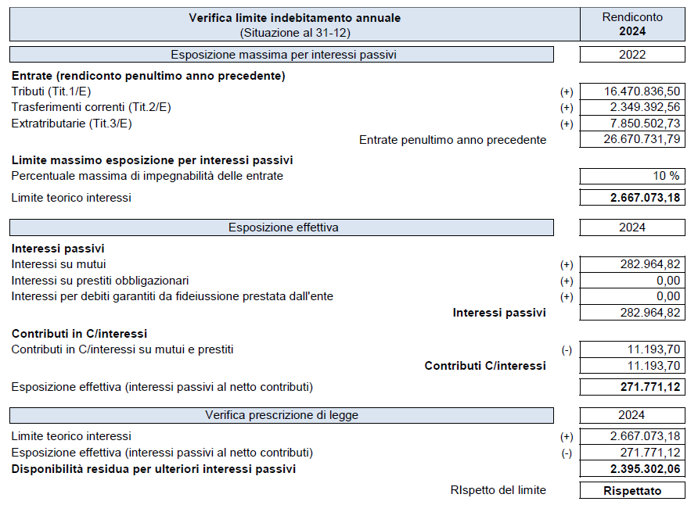

Nella tabella seguente è dettagliato il debito complessivo:

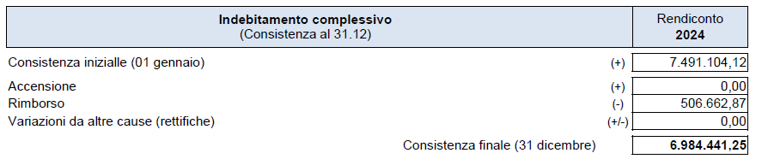

Concessione di garanzie o altre operazioni di finanziamento
L’Organo di revisione ha verificato che l’Ente non ha in essere garanzie (quali fideiussioni o lettere di patronage) o altre operazioni di finanziamento a favore dei propri organismi partecipati e/o a favore di soggetti diversi dagli organismi partecipati.

Strumenti di finanza derivata
L’Ente non ha in corso contratti relativi a strumenti finanziari derivati.

Risultanze dei fondi connessi all’emergenza sanitaria

L’Organo di revisione ha verificato che:
- nel caso di accertamento dai dati riepilogativi della verifica a consuntivo “risorse Covid” di cui agli allegati C e D del DM 19 giugno 2024 di un’eccedenza complessiva di risorse, l’Ente ha vincolato nel risultato di amministrazione l’importo corrispondente alle somme da acquisire al bilancio dello Stato nel quadriennio 2024-2027 al netto della quota annuale restituita nel 2024;
- l’Ente ha contabilizzato correttamente le operazioni di restituzione in base a quanto previsto dall’art. 3 del DM citato.

Al 31.12.2024 risulta accantonata la quota di € 5.558,25, comprensiva delle annualità di € 1.852,75 dal 2025 al 2027, così come previsto dall’art. 3 del DM citato.

La quota per il 2024, sempre pari ad € 1.852,75, risulta accertata nell’esercizio 2024 e restituita, come da ordinativo di pagamento n. 944 del 28/02/2025.

Rapporti con organismi partecipati

Verifica rapporti di debito e credito con i propri enti strumentali e le società controllate e partecipate
L’Organo di revisione, ai sensi dell’art.11, comma 6 lett. J del d.lgs.118/2011, prende atto che risulta in corso la conciliazione dei rapporti creditori e debitori tra l’Ente e gli organismi partecipati, evidenziando che le attestazioni relative ai saldi 2024 dovranno pervenire nel corso dell’anno 2024, ad avvenuta certificazione dei relativi bilanci.

Esternalizzazione dei servizi
L’Ente, nel corso dell’esercizio 2024, non ha proceduto a esternalizzare alcun servizio pubblico locale.

Costituzione di società e acquisto di partecipazioni societarie
L’Organo di revisione ha verificato che l’Ente, nel corso dell’esercizio 2024, non ha proceduto alla costituzione di una nuova/nuove società o all’acquisizione di una nuova/nuove partecipazioni societarie tenendo conto della procedura del novellato art.5 del TUSP.

Razionalizzazione periodica delle partecipazioni pubbliche
L’Organo di revisione ha verificato che l’Ente ha effettuato la ricognizione annuale delle partecipazioni, dirette o indirette, entro lo scorso 31 dicembre, ai sensi dell’art. 20, cc. 1 e 3, TUSP, come da deliberazione del Consiglio comunale n. 87 del 18.12.2024.

L’Organo di revisione ha verificato che il piano di riassetto e/o razionalizzazione prevede il mantenimento di partecipazioni dirette e indirette coerenti con le finalità perseguibili dall'art. 4 del TUSP.

L’Organo di revisione prende atto che dalla revisione periodica condotta ai sensi dell’art. 20 del D.Lgs. 175/2016 non è emersa la necessità di operare nuove razionalizzazioni ma vi è la sostanziale riconferma delle seguenti partecipazioni, in sostanziale continuità alla revisione straordinaria operata nell’anno 2017 e di razionalizzazione periodica negli anni 2018, 2019, 2020, 2021, 2022 e 2023:
- CAP Holding S.p.A (% di possesso pari a 0,98), unitamente al complesso delle partecipazioni dalla stessa detenute per le quali non risulta avviato un processo di liquidazione;
- Centro Studi PIM (% di possesso pari a 0,47);
- Fondazione Pontirolo ONLUS (% di possesso pari a 11,70);
- Fondazione per leggere (% di possesso 3,5213);
- AFOL metropolitana (% di possesso 0,67).

L’Ente non detiene partecipazioni di controllo.

Ulteriori controlli in materia di organismi partecipati

L’Organo di revisione ha verificato che nel corso del 2024 non sono stati addebitati all'Ente interessi di mora per ritardato pagamento di fatture emesse dalle proprie partecipate.

Contabilità economico-patrimoniale
L’Organo di revisione ha verificato che l’Ente, al fine di elaborare la situazione patrimoniale semplificata, ha aggiornato gli inventari al 31 dicembre 2024.

La situazione patrimoniale dell’ente è la seguente:

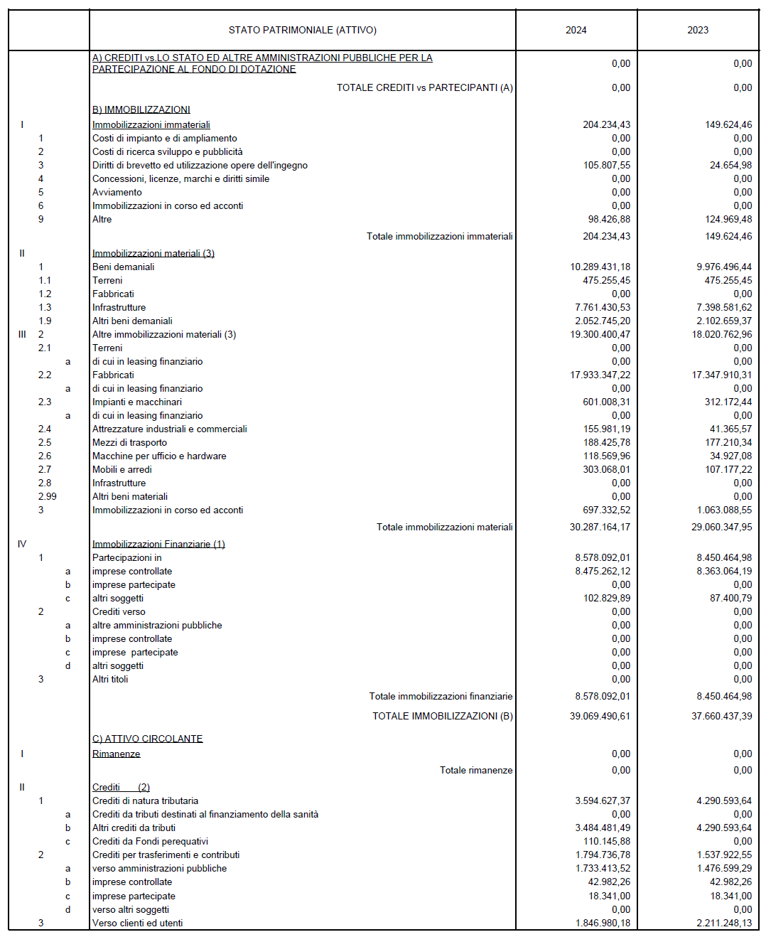
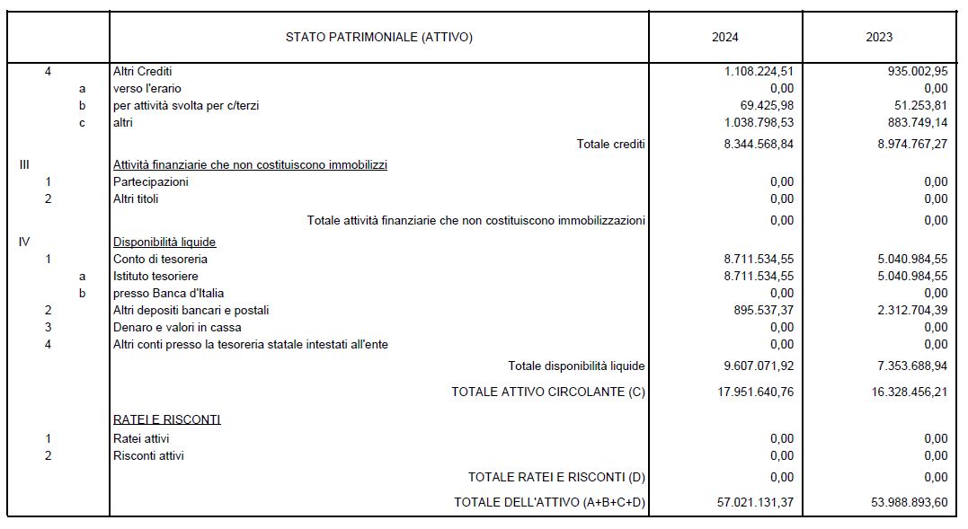

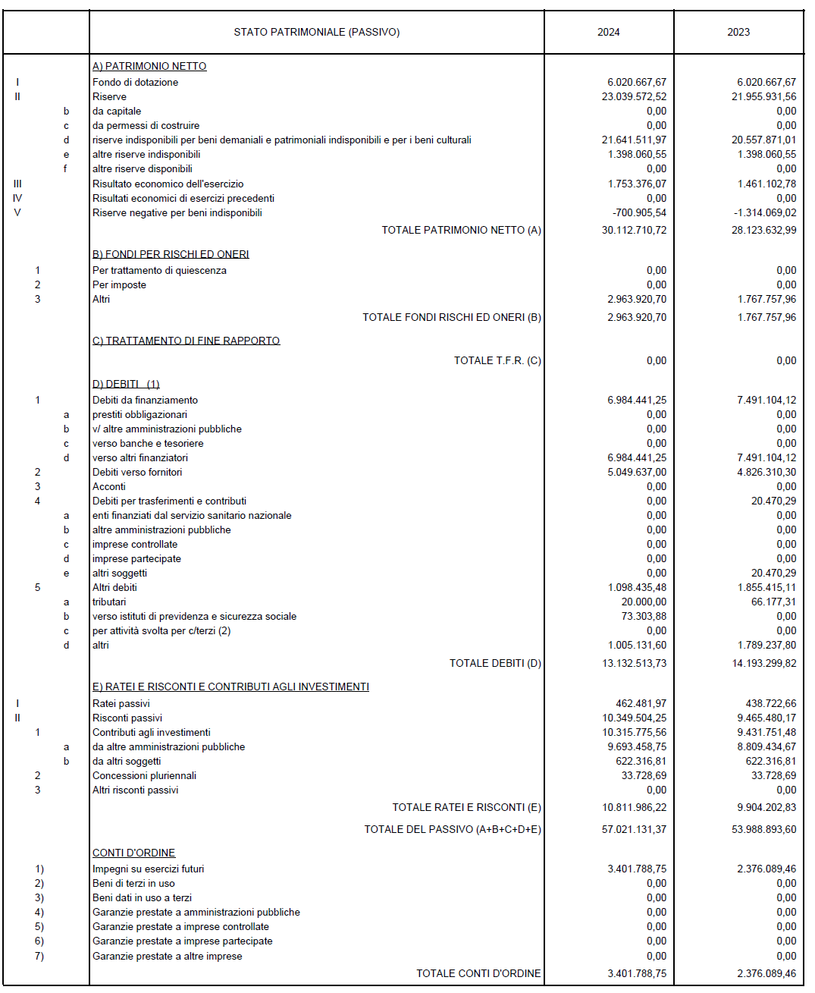

Crediti
È stata verificata la conciliazione tra residui attivi diversi da quelli di finanziamento e l’ammontare dei crediti di funzionamento, come indicato al punto 6.2b1 del principio contabile applicato all. 4/3, nonché tra il fondo crediti di dubbia esigibilità e il fondo svalutazione crediti.

Disponibilità liquide
È stata verificata la corrispondenza del saldo patrimoniale al 31/12/2024 delle disponibilità liquide con le risultanze del conto del tesoriere, degli altri depositi, anche postali.
L’Organo di revisione prende atto che la determinazione del patrimonio netto ha tenuto conto delle prescrizioni del principio contabile allegato 4/3.
L'esercizio 2024 ha chiuso in utile, destinato in parte a riserve indisponibili (per la quota determinata dall'applicazione del metodo del patrimonio netto per la valorizzazione delle partecipazioni detenute) ed in parte alla generale capitalizzazione dell'Ente.

Le risultanze del conto economico al 31.12.2024 sono le seguenti:
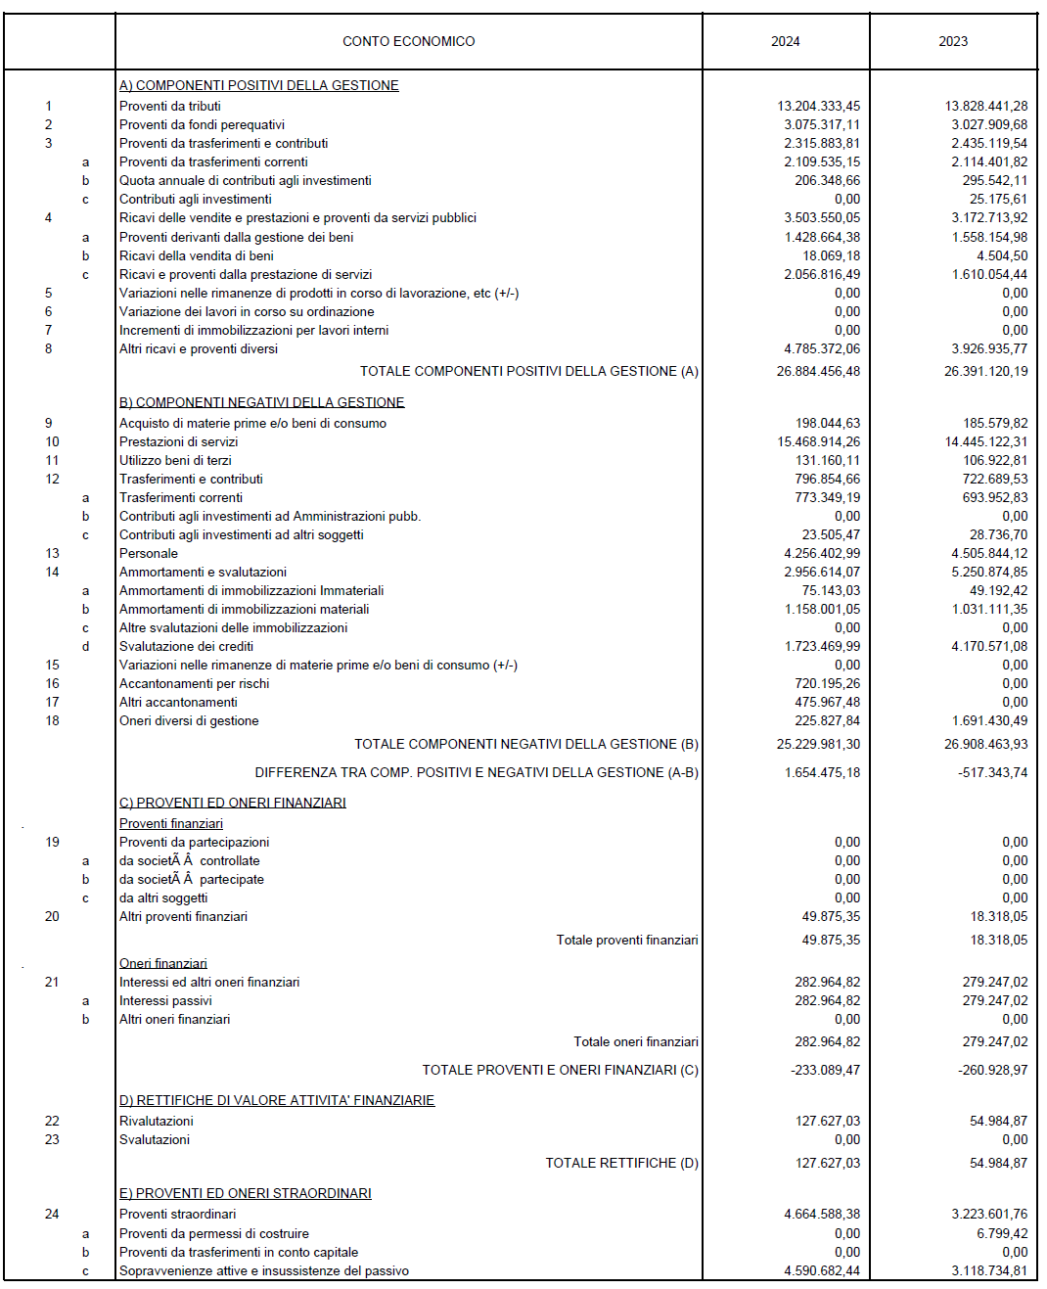

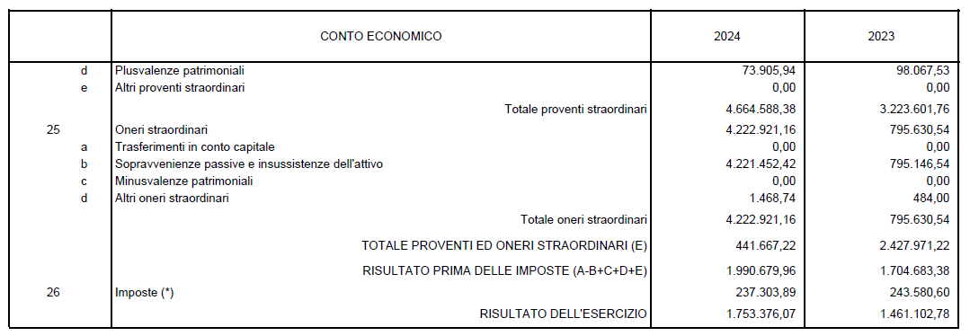

L’Organo di Revisione prende atto che la Giunta propone al Consiglio di destinare il risultato economico positivo dell’esercizio emergente dalla gestione 2024 pari ad Euro 1.753.376,07 nella seguente maniera:
- Euro 127.627,03 a riserva indisponibile in quanto utile emergente da rivalutazione delle partecipazioni in forza del c.d. “metodo del patrimonio netto”;
- Euro 1.625.749,04 alla prioritaria riduzione della riserva negativa per beni indisponibili.

PNRR e PNC
L’Organo di revisione ha verificato che l’Ente ha correttamente perimetrato i capitoli di entrata e di spesa secondo le indicazioni del D.M. MEF 11 ottobre 2021.
L’Organo di revisione ha verificato che l’Ente non si è avvalso delle deroghe assunzionali a tempo determinato per il PNRR.
L’Organo di revisione ha verificato che l’operazione di riaccertamento ha determinato la riallocazione di entrate e di spese relativi a progetti PNRR che diverranno esigibili nell’esercizio 2025, nella seguente maniera:
PARTE CORRENTE: Euro 65.811,68;
PARTE CAPITALE: Euro 705.324,99;
- Sono presenti inoltre risorse derivanti dal PNRR nell’avanzo vincolato, relativamente alle entrate accertate e incassate nell’anno 2024 ma non impegnate;
L’Organo di revisione prende atto dei progetti riconosciuti e finanziati con fondi PNRR riportati nel prospetto sotto. Gli importi si riferiscono agli impegni di spesa registrati nell’anno

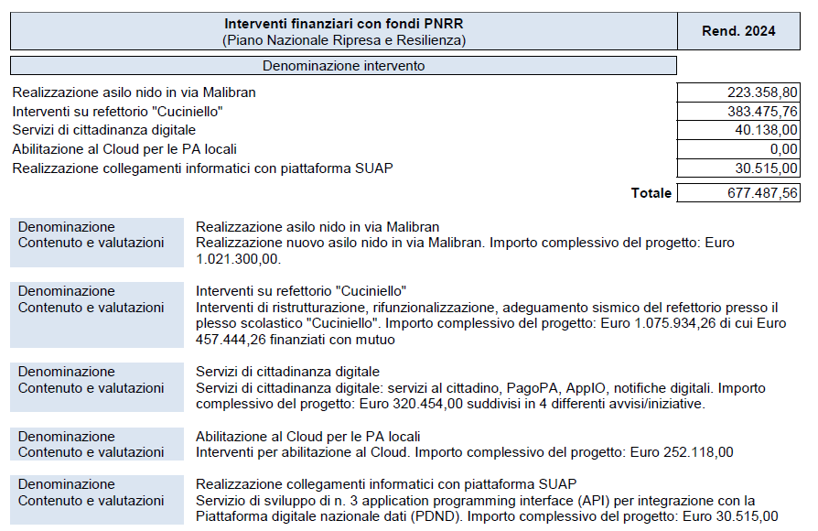

Relazione della Giunta al Rendiconto
L’Organo di revisione prende atto che la Giunta comunale ha predisposto la Relazione con gli schemi di Rendiconto alla gestione 2024 in aderenza a quanto previsto dall’art. 231 del TUEL, secondo le modalità previste dall’art.11, comma 6 del d.lgs.118/2011 e dal punto 13.1 del principio contabile all.4/1 composti da
a) il conto del bilancio relativo alla gestione finanziaria e i relativi riepiloghi,
b) il quadro generale riassuntivo,
c) la verifica degli equilibri,
d) il conto economico,
e) lo stato patrimoniale.

Nella relazione sono illustrati, i criteri di valutazione utilizzati, la gestione dell’Ente nonché i fatti di rilievo verificatisi dopo la chiusura dell’esercizio.

Conclusioni
Si invita l’Ente ad un monitoraggio attento alle entrate, anche della parte coattiva, al fine di raggiungere l’obiettivo della riduzione del fcde, in particolar modo per ciò che attiene le entrate relative alle sanzioni cds, fitti attivi immobili sap e lotta all’evasione IMU.
Tenuto conto di tutto quanto esposto, rilevato e proposto si attesta la corrispondenza del rendiconto alle risultanze della gestione e si esprime giudizio positivo per l’approvazione del rendiconto dell’esercizio finanziario 2024

L’ORGANO DI REVISIONE
Dott. Riccardo Luigi Tofani
Dott. Tullio Paderno
Dott.ssa Maria Assunta Colombo

